

1) В дружественной и теплой обстановке 9 июля 2015 г. в ресторане «Эмпорио Кафе / Emporio Cafe» прошел благотворительный вечер в поддержку братского греческого народа, где помимо презентации греческой кухни, выступала греческая певица Ариадна Прокопиду. Наш Танцевальный коллектив Греческого Культурного центра поддержал инициативу, присоединился к прекрасному вечеру и выступил с несколькими танцами различных регионов Греции.
Выступление Танцевального коллектива ГКЦ на благотворительном вечере
Публикации: http://agoor.ru/about-us.html
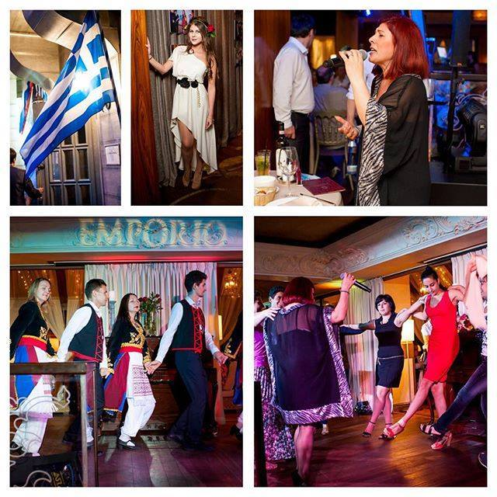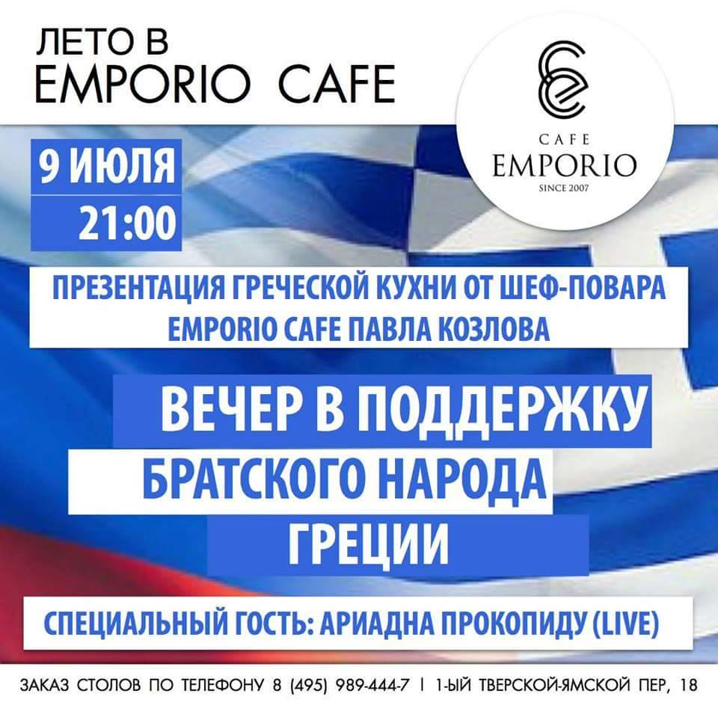

2) Танцевальный коллектив Греческого Культурного центра принял участие в утреннем эфире на телеканале LIFENEWS-13 июля 2015 г.
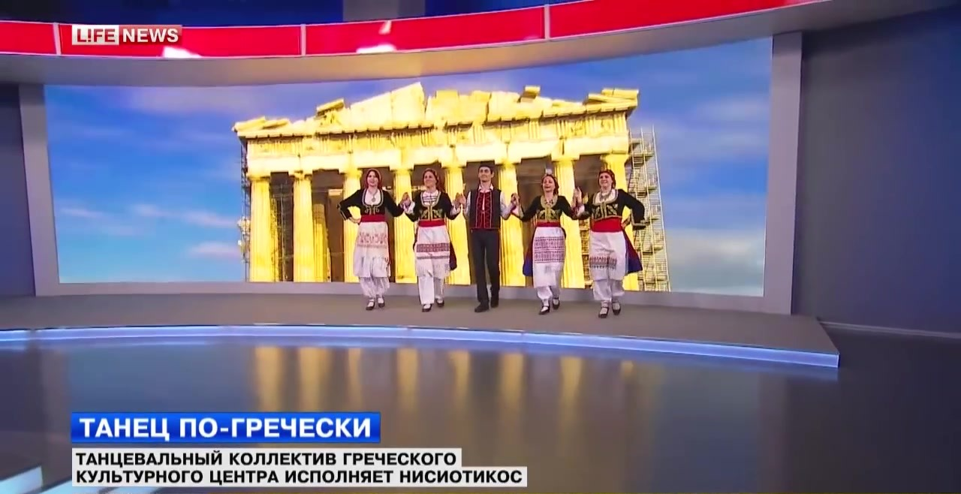

Тема Греции стала наиболее актуальной, особенно в летний период отпусков, и чтобы скрасить пребывание в Москве оставшихся москвичей наш Танцевальный коллектив под руководством Татьяны Черной в утреннем эфире программы LifeNews представил танец Ионических островов который называется "Нисьотикос". Но и это еще не все!!! В течении 1-х трех эфиров (7.30 8.30 и 9.30) прошло обучение корреспондента Лилии Шарафутдиновой и соответственно всех зрителей канала основным движениям танца а в 4-м финальном включении (9.40) коллектив представил танец "Нисьотикос" целиком. Вместе с коллективом в программе принимал участие консультирующий шеф-повар Янис Кофопулос который готовил блюда греческой кухни.
Посмотреть эфиры: http://www.youtube.com/watch?v=tXjoZk2_AX8&feature=youtu.be
http://www.youtube.com/watch?v=dB8Hf5XypjE

Напоминаем Вам, что в настоящее время мы проводим набор ВСЕХ желающих на занятия по греческим танцам(http://www.hecucenter.ru/ru/greekdances/nabor_2015_v_gruppu_po_grecheskim_narodnym_tancam.html), которые позволят Вам не только узнать много нового, но и получить массу удовольствия от общения с нашим великолепным коллективом под руководством Татьяны Черной.

